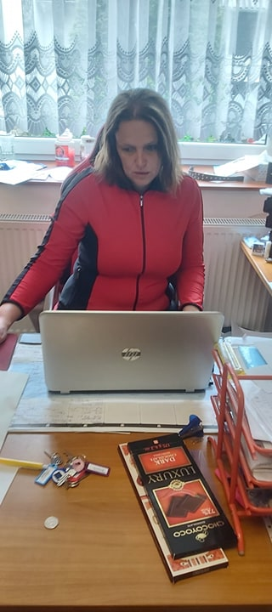

Otázky které jsme položili ředitelce KPŽ, z.ú. paní Lence Klestilové

Co všechno jste museli řešit když vypukla pandemie?
Museli jsme vycházet ze všeobecných rad, neboť v té době nikdo neměl praktické zkušenosti, jak se v nastalé situaci chovat. Byla to tedy:
Bezpečnost zaměstnanců a vše co s tím souvisí, to znamená: dezinfekce, rukavice, roušky, štíty atd. Všichni víme, že uvedený sortiment byl z počátku zcela nedostupný, především pro sociální služby.
Úkony související s bezpečností klienta, znamenaly, uzpůsobení délky návštěv a péče, dodržování hygienických pravidel při předávání jídla.
Nouzový plán znamenal možnost, že někdo z nás mohl být pozitivní. Prakticky nebyl dořešen, protože modelů situace tu bylo tolik, že nebylo jasné držet se nějakého konkrétního konceptu.
Musel se řešit také nedostatek personálu, neboť vlivem situace, děvčata zůstala doma na „Ošetřování člena rodiny“.
Samozřejmě jsme měli strach z vývoje situace, ale snažili jsme se nepodléhat panice.

Co bylo nejtěžší a naopak co Vám „korona“ dala?
Dokázali jsme, nejen jako ústav, ale i jako národ, že umíme držet při sobě. Podpora veřejnosti byla velmi povzbuzující a dodávala nám energii. A možná bych zmínila, že na otázky týkající se seniorů, dlouho nikdo neslyšel a že konečně se problematika stáří dostala veřejnosti do podvědomí. Snažíme se jen pevně doufat, že po Koroně tato cílová skupina nebude opět zapomenuta. Bohužel, před Covidem – 19, lidé slyšeli daleko více na zvířátka, děti a další, což je v pořádku, ale jen málo kdo řešil stáří - je to paradox, neboť stáří se týká každého z nás.

Jaká je současná situace v Kvalitním podzimu života?

Jsme moc rádi, že veškerý personál je zdraví a my, tak nadále můžeme poskytovat péči v přirozeném domácím prostředí. Jen pro Váš i náš klid - za celou dobu péče jsme neměli jediný případ Covidu – 19. Samozřejmostí je i příjem nových klientů, kteří naši péči potřebují. Ochrannými a dezinfekčními pomůckami jsme vybaveni. Půjčovna kompenzačních pomůcek je Vám též k dispozici. Jen u postelí je potřeba počítat s tím, že montáž provádí odborná firma, tak prosím jen nám dejte vědět a my vše zařídíme. Samozřejmostí je i rozvoz obědů ke klientům do domácnosti, kdy výběr je sestaven ze 13 hlavních chodů denně a dvou polévek. Veškeré potřebné informace dohledáte na našich webových stránkách, či telefonu – www.kvalitnipodzimzivota.cz - 778 095 645.

Zpracovali za Kvalitní podzim života:
Mirka Lebovičová
Ing. Libor Pavlíček
